Guía de diseño de producto cosmético
  - by

INDICE
1 BRIEFING DE PRODUCTO 4
1.1 NOMBRE DEL NUEVO COSMÉTICO: 4
1.2 DEFINICIÓN DE MARKETING 4
1.3 DESCRIPCIÓN GALÉNICA DEL PRODUCTO 5
1.4 ACONDICIONAMIENTO DEL PRODUCTO 5
1.5 REQUISITOS LEGALES / DOCUMENTACIÓN DE SGC 5
1.6 INFORMACIÓN ECONÓMICA DEL PRODUCTO 5
1.7 MODO DE EMPLEO DEL PRODUCTO 6
1.8 REVISIÓN / APROVACIÓN DEL BRIEFING 6
1.9 EVALUACIÓN DE PRODUCTO 6
1.10 REVISIÓN / APROVACIÓN DEL BRIEFING POST EVALUACIÓN 6
2 CRONOGRAMA DE TRABAJO 7
3 REVISIÓN ELEMENTOS DE ENTRADA 8
4 ELABORACIÓN Y PRUEBAS 9

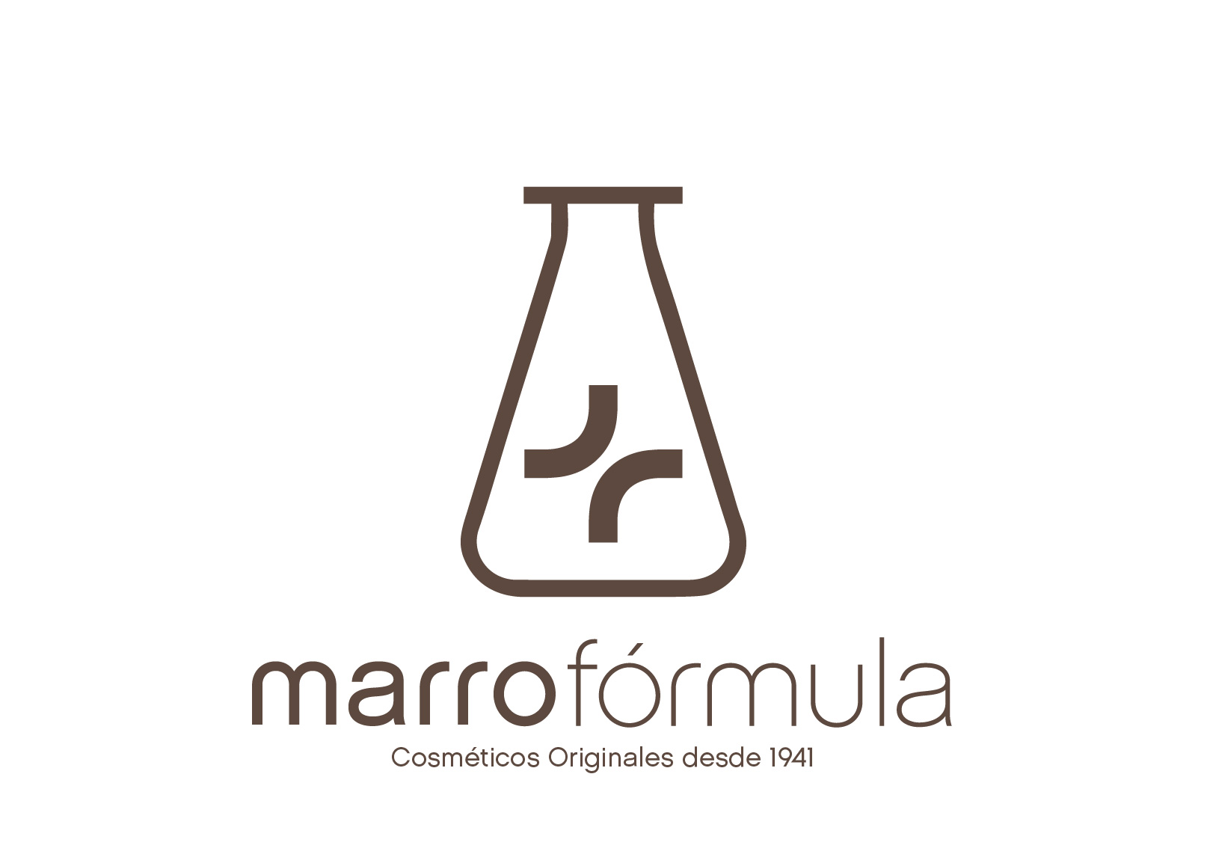
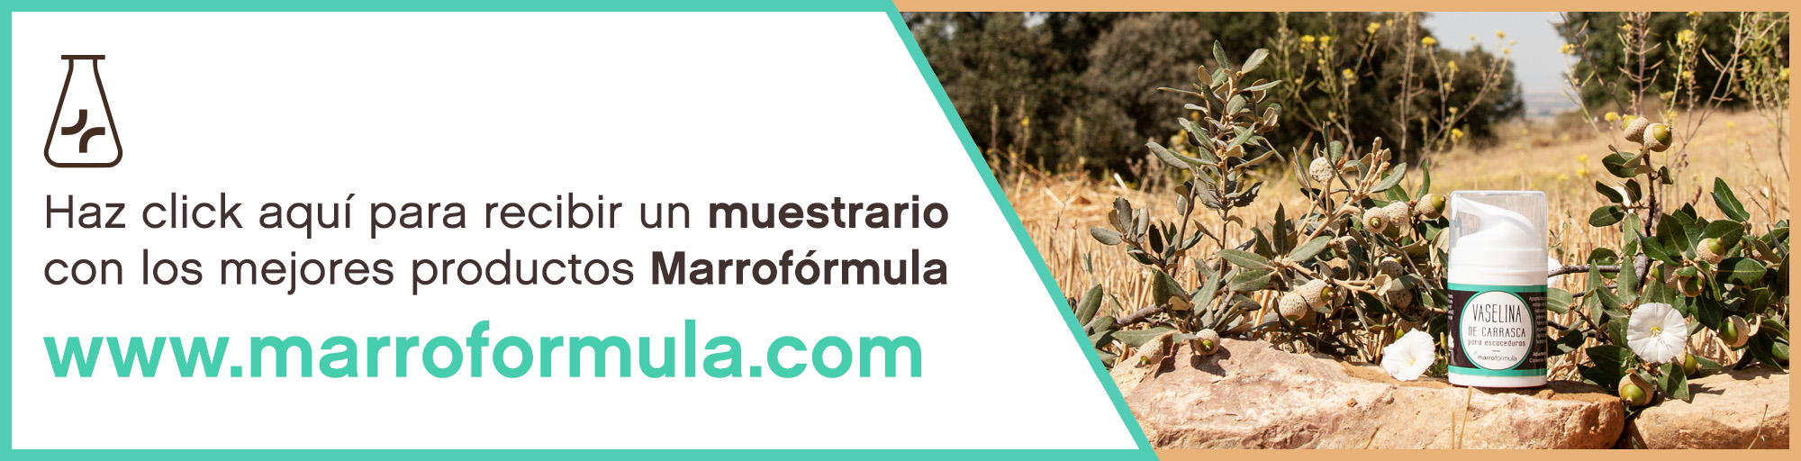
Farmacéuticos formulistas desde 1941
Marrofórmula es cosmética farmacéutica. Productos de calidad, formulados desde las necesidades del paciente pensando en su bienestar y basados en el consejo farmacéutico.
Origen: La Farmacia Marro (fundada en Huesca en 1941 por D. Joaquín Marro) conquistó la confianza de su comunidad elaborando fórmulas magistrales y cosméticos en su laboratorio, siempre acompañados del consejo del farmacéutico. A día de hoy, con el aval de tres generaciones de experiencia e innovación y bajo la dirección de su nieto, Diego Marro, seguimos ofreciendo formulaciones y productos cosméticos adaptados a las necesidades actuales: cosmética funcional para recomendar en farmacia.
Fórmulas eficaces y seguras con una cuidada elaboración artesanal, de venta en las mejores farmacias de toda España. Contacto: comercial@marroformula.com

Marrosalud es sentirse bien
Marrosalud extiende los servicios de la farmacia al cuidado integral de la salud y el bienestar del paciente, con productos y servicios centrados en la cultura de la Salud Comunitaria, desde 1941.
Descubre lo que hacemos en wwww.marrosalud.com

BRIEFING DE PRODUCTO

NOMBRE DEL NUEVO COSMÉTICO:

GAMA/PRODUCTO
FECHA

DEFINICIÓN DE MARKETING
TARGET
Edad
Sexo
Habitat
Clase social
Posicionamiento de la marca
-Gran consumo
-Clase media
-Alta
Tipo de mercado (canal):
-Gran consumo
-Cosmética convencional, perfumerías
-Estética
-Franquicias
-Venta directa
-Farmacias
-Promociones especiales/otros
Producto de referencia
Reivindicaciones primarias (claim)
Reivindicaciones secundarias
Originalidad (características diferenciales)

DESCRIPCIÓN GALÉNICA DEL PRODUCTO
Forma galénica
Color
Cualidades cosméticas (tacto, ...)
Perfume
Activos

ACONDICIONAMIENTO DEL PRODUCTO
Capacidad del envase
Envase (descripción)
Materiales del envase
Color y aspecto del envase
Decoración (impresión)
Texto etiqueta frontal
Texto etiqueta laterales
Tapón (materiales y color)
Caja individual (materiales y decoración)
Caja de embalaje (material y unidades)
Observaciones especiales

REQUISITOS LEGALES / DOCUMENTACIÓN DE SGC
Requisitos legales
Reglamento aplicable
Documentación del Sistema de Gestión de la Calidad (SGC)

INFORMACIÓN ECONÓMICA DEL PRODUCTO
Precio máximo de materias primas
PVP recomendado
Previsión de ventas (ventas anuales)

MODO DE EMPLEO DEL PRODUCTO
Modo de empleo
Frecuencia de empleo
Precauciones

REVISIÓN / APROVACIÓN DEL BRIEFING
Jefe del equipo, fecha y firma

EVALUACIÓN DE PRODUCTO
TEST CLÍNICOS (si procede)
-Test de irritación
-Test de sensibilización
-Test de eficacia
OTROS TEST
-Test de pruebas producto personal interno
-Test de consumidor o usuario (venta lote de prueba)
SUGERENCIAS CLIENTES (si las hubiera)

REVISIÓN / APROVACIÓN DEL BRIEFING POST EVALUACIÓN
Jefe del equipo, fecha y firma

 | FARMACIA MARRO-MARROSALUD (SUSTITUYE POR TU MARCA Y LOGO A LA IZQUIERDA)
 | CRONOGRAMA DE TRABAJO |  |  |  |  | Jefe del equipo:  Revisión: |  |  |  |  |  |  |  |  | Fecha:  Pág. de
DISEÑO PRODUCTO:
Jefe de equipo:
Miembros del equipo y funciones:
PROGRAMA DE TRABAJO
ACTIVIDAD/ETAPA |  | RESPONSABLE | CALENDARIO
DEFINICIÓN DE ELEMENTOS DE ENTRADA DEL DISEÑO
REVISIÓN DE LOS ELEMENTOS DE ENTRADA
ELABORACIÓN Y PRUEBAS
RESULTADOS DEL DISEÑO (FICHA DE PRODUCTO)
REVISIÓN DE RESULTADOS
VERIFICACIÓN DEL DISEÑO
VENTA DEL PRODUCTO
VALIDACIÓN
OBSERVACIONES:

F-POC-08.01 Ed.1

 |  | (TU MARCA)
 |  | REVISIÓN ELEMENTOS DE ENTRADA |  |  | Firma jefe equipo:  Revisión: | Fecha:  Página de
DISEÑO PRODUCTO:
¿Están completos todos los elementos de entrada? sí no
¿Están claros todos los elementos de entrada para poder diseñar? sí no
CONCEPTO |  |  |  | OBSERVACIONES
Tipo de Producto |  |  | sí no
Uso Previsto |  |  | sí no
Referencia Fórmula Base |  |  | sí no
Ficha Técnica de Cada Ingrediente |  |  | sí no
Condiciones Cosméticas que queremos que tenga  - Caracteres Organolépticos  - Consistencia del producto  - Controles Microbiológicos |  |  | sí no
Efectividad del Producto |  |  | sí no
Definir Material de Embalaje  - Envase |  |  | sí no
Tamaño del lote  Codificación lote |  |  | sí no
Requisitos Legales y/o Reglamentación Aplicable |  |  | sí no
F-POC-08.03 Ed.2

 |  | (TU MARCA)
 |  | ELABORACIÓN Y PRUEBAS | Jefe del equipo:  Revisión: | Fecha:  Página de
DISEÑO PRODUCTO:
F-POC-08.04 Ed.2
